


Хорошая физическая подготовка россиян – залог хорошего здоровья, настроения и продолжительности жизни!
Предложение для уличной площадки нового поколения, которая сочетает в себе площадку для силовой подготовки с тренажёрами NEW2018 (с регулируемой нагрузкой рычажного типа), площадки для единоборств NEW 2018 (c уличными боксёрскими мешками для отработки ударов), а также площадкой для воркаута.

1) Площадка силовой подготовки. Оборудование марки HARDMAN новой серии HM-FT (NEW)
Серия HARDMAN HM-FT NEW – новая эпоха уличных тренажёров для результативных силовых тренировок на свежем воздухе. Уличные тренажёры с возможностью изменения нагрузки как у профессиональных клубных силовых тренажёров. Изменение нагрузки происходит оригинально разработанным способом – одновременно просто и эффективно с большим диапазоном нагрузки. В конструкции уличных тренажёров HM-FT применяется новейшая система раздельных рычагов повторяющих естественную биомеханику движения с возможностью поочерёдной работы, что позволяет достигать больших результатов. Эффект от тренировки на этих тренажёров сравним с результатами от профессиональных клубов и секций. В первую очередь, оборудование нашей марки адресовано спортивным объектам с интенсивной эксплуатацией под большой нагрузкой, где физическая подготовка их атлетов обуславливают необходимость наличия мощного, надежного, но недорогого оборудования.
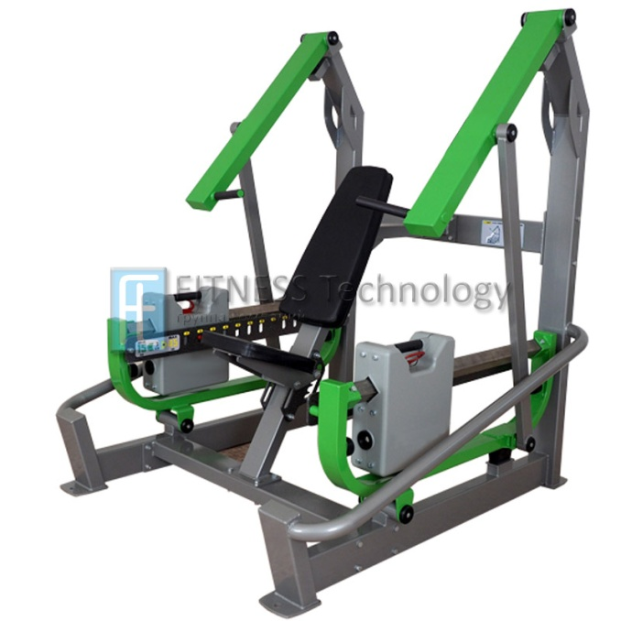
№ | Наименование | К-во | Цена, руб | Сумма, руб | Фото | Примечание
Уличная тренажерная площадка
Грудные мышцы
1 | HARDMAN HM-FT1003  Грудной жим сидя с возможностью поочерёдной работы и раздельного нагружения рук  Длина 1520 мм  Ширина 1520 мм  Высота 1800 мм  Общий вес 300 кг  Нагрузка на каждом рычаге (на каждую руку) от 15 до 45 кг.с шагом 3 кг. | 1 | 192000р. | 192000р. | 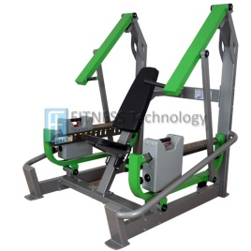 | Срок поставки 30 рабочих дней Цвет на выбор.
Дельтовидные мышцы
2 | HARDMAN HM-FT1006  Армейский жим сидя с возможностью поочерёдной работы и раздельного нагружения рук  Длина 1520 мм  Ширина 1520 мм  Высота 1710 мм  Общий вес 280 кг  Нагрузка на каждом рычаге (на каждую руку) от 15 до 35 кг.с шагом 2 кг. | 1 | 190000р. | 190000р. | 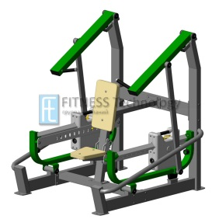 | Срок поставки 30 рабочих дней Цвет на выбор.
Мышцы верхней спины
3 | HARDMAN HM-FT1004  Вертикальная рычажная тяга сидя с возможностью поочерёдной работы и раздельного нагружения рук  Длина 1660 мм  Ширина 1360 мм  Высота 2030 мм  Общий вес 350 кг.  Нагрузка на каждом рычаге (на каждую руку) от 10 до 45 кг.с шагом 3,5 кг. | 1 | 192000р | 192000р | 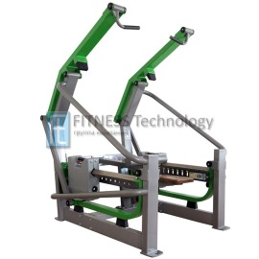 | Срок поставки 30 рабочих дней Цвет на выбор.
4 | HARDMAN HM-FT1005  Гребля сидя с упором в грудь с возможностью поочерёдной работы и раздельного нагружения рук  Длина 1520 мм  Ширина 1520 мм  Высота 1705 мм  Общий вес 280 кг  Нагрузка на каждом рычаге (на каждую руку) от 15 до 45 кг.с шагом 3 кг. | 1 | 191000р | 191000р | 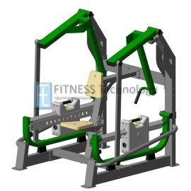 | Срок поставки 30 рабочих дней Цвет на выбор.
Пресс, нижняя спина
5 | HARDMAN HM-FT1002  Скамья для пресса + наклонная гиперэкстензия  Длина 1645 мм  Ширина 1030 мм  Высота 755 мм  Общий вес 73 кг | 1 | 65000р | 65000р | 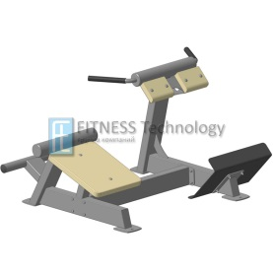 | Срок поставки 30 рабочих дней Цвет на выбор
Ноги, нижняя спина
6 | HARDMAN HM-FT1008  Приседания/голень стоя  Длина 1855 мм  Ширина 1520 мм  Высота 1440 мм  Общий вес 325 кг  Нагрузка от 30 до 100 кг.с шагом 7 кг. | 1 | 192000р | 192000р | 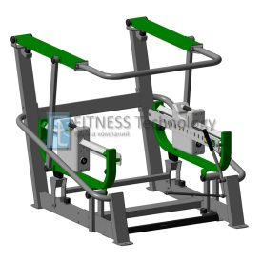 | Срок поставки 30 рабочих дней Цвет на выбор
7 | HARDMAN HM-FT1009  «Глют машина» с возможностью поочерёдной работы и раздельного нагружения ног  Длина 1660 мм  Ширина 1360 мм  Высота 1630 мм  Общий вес 305 кг  Нагрузка на каждом рычаге (на каждую ногу) от 10 до 45 кг.с шагом 3,5 кг. | 1 | 188000р. | 188000р. | 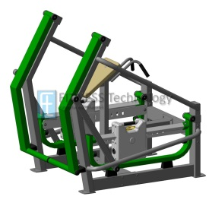 | Срок поставки 30 рабочих дней Цвет на выбор
8 | HARDMAN HM-FT1007  Тяга стоя с возможностью поочерёдной работы и раздельного нагружения рук  Длина 1595 мм  Ширина 1520 мм  Высота 1240 мм  Общий вес 280 кг  Нагрузка на каждом рычаге (на каждую руку) от 15 до 45 кг.с шагом 3 кг. | 1 | 192000р. | 192000р. | 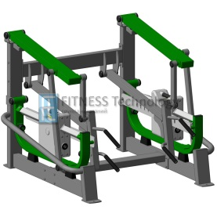 | Срок поставки 30 рабочих дней Цвет на выбор
9 | HARDMAN HM-FT1010  Жим ногами рычажный с возможностью поочерёдной работы и раздельного нагружения ног  Длина 1870 мм  Ширина 1520 мм  Высота 1500 мм  Общий вес 290 кг  Нагрузка на каждом рычаге (на каждую ногу) от 15 до 75 кг.с шагом 6 кг. | 1 | 219000р | 219000р. | 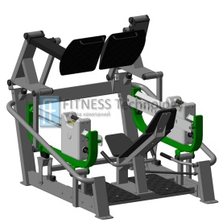 | Срок поставки 30 рабочих дней Цвет на выбор
Тренажеры универсального назначения
10 | HARDMAN HM-FT1001  Стойка "пресс/ брусья/ турник"  Длина — 1205 мм  Ширина — 1225 мм  Высота — 2390 мм  Общий вес - 120 кг. | 1 | 75700р. | 75700р. | 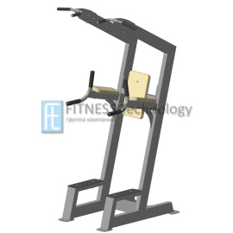 | Срок поставки 30 рабочих дней Цвет на выбор

Итого:1 696 700 руб.*
*Стоимость оборудования указана без монтажа и работ по подготовке площадки.

2) Площадка для единоборств: оборудована боксёрскими мешками для уличного применения (всепогодные) NEW 2018 марки HARDMAN с повышенной прочностью, надёжностью и уникальными характеристиками:

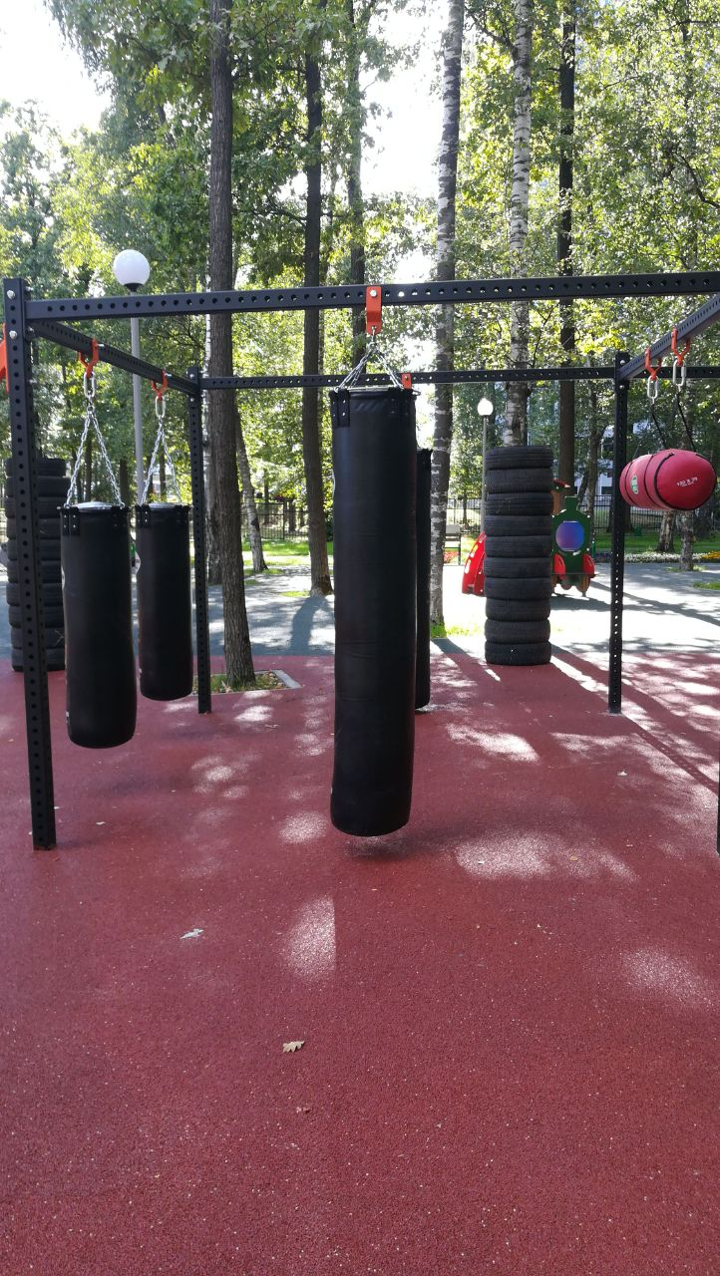

- Двойные петли фиксируют кольца подвесной системы, исключают трение и перетирание.
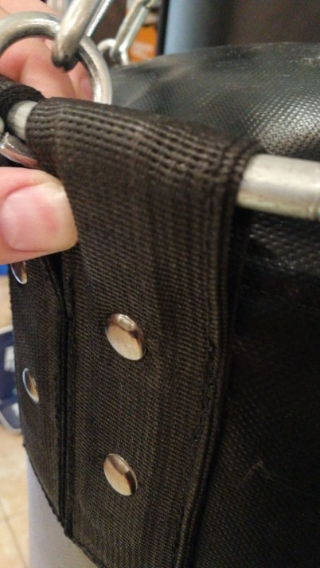
- Внутри каждой петли металлическая вставка, чтобы было невозможно срезать петли.
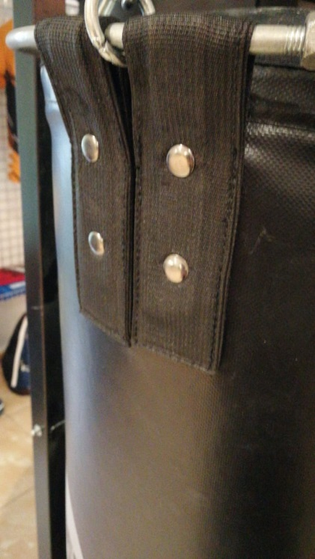
- Двойные клепки на каждой петле через металл.
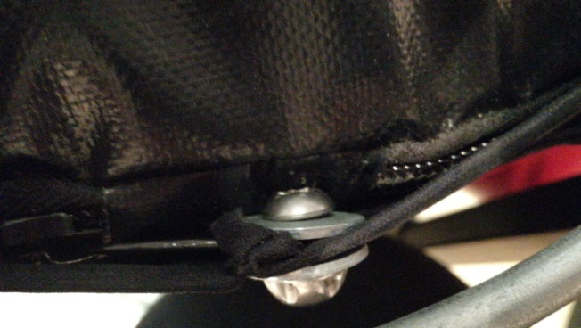
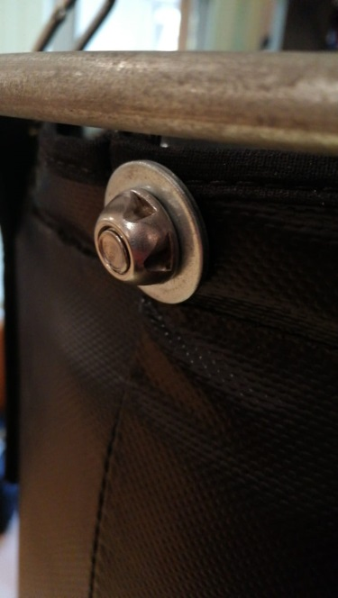
- Анти-вандальный болт, закрывает замок и доступ к набивке.
- Инновационная капсульная технология исключает попадание влаги внутрь набивки.
- Мешок из термостойкого тента плотностью 622г/м2.
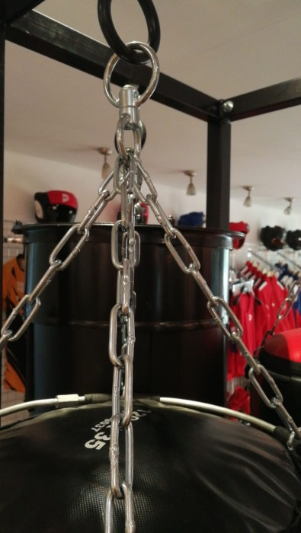
- Крепёж цепь с кольцом в комплекте.
- Размеры и вес:
120х35 ~50кг
150х35 ~60-65кг
180х35 ~70-80кг
- Тренировка в перчатках и без, на усмотрение занимающихся.
- Наполнитель – переработанный текстиль с гильзами утяжелителями, снаружи капсулы ПВВ с дисками.
- Температурный режим от -50 до +50 гр. Цельсия.
- Цвет мешков чёрный (самый практичный).
- Производство Пакистан. Срок поставки от 30 до 90 дней в зависимости от размера заказа (чем крупнее заказ, тем быстрее).
- Металлические конструкции заказываются отдельно в зависимости от размеров площадки и пожеланий заказчика.
№ | Наименование | К-во | Цена, руб | Сумма, руб | Фото | Примечание
Площадка для единоборств
1 | Рама для подвеса боксерских мешков (ДВШ) 5*2,5*2,5м (0,7м бетонирование). Выполнена из квадратной трубы 80*80мм толщиной 5мм. Комплектуется скобами для крепления мешков 14 шт, болт 14 шт, "барашек" 14 шт | 1 | 159680р. | 159680р. | 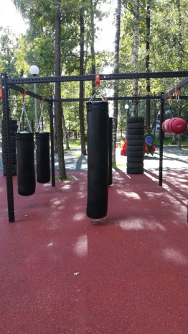 | Срок поставки 30 рабочих дней
2 | Мешок боксерский, одношовный, для уличных площадок, сделан из высокопрочного, жаростойкого тента (плотность 620г/кв.м.).  Набивка: ПВВ-капсула, переработанный текстиль (ветошь), гильзы с песком.  Инновационная капсульная технология набивки, исключает попадание влаги на ветошь, что делает мешок влагостойким, не гниет, не плесневеет.  Мешок имеет огромный запас прочности и высокую износостойкость.  На мешке произведены специальные доработки: собачка молнии закреплена антивандальным болтом, корона закреплена на 8-ми петлях (4пары с каждой стороны), в петли вшиты металлические пластины, чтобы их было невозможно срезать, петли крепятся к мешку 2-мя клепками, подвесная система – 4 цепи, соединенные креплением сверху.  Розничная цена мешка достигает 20т.рублей, в зависимости от размеров мешка.  Итоговая стоимость рассчитывается индивидуально, в зависимости от объема заказа и проекта.  - Доступные размеры и вес уличных боксёрских мешков.:  120х35 ~50кг  150х35 ~60-65кг  180х35 ~70-80кг | ? | 25000р. за шт. |  | 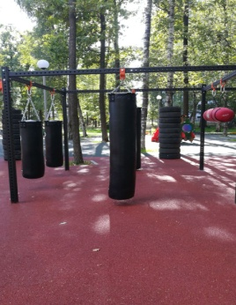 | Срок поставки от 30 до 60 рабочих дней в зависимости от объёма заказа.
3 | Доставка и монтаж рамы (сборка, бетонирование) | 1 | 43200р. | 43200р.
4 | Организация травмобезопасного покрытия из резиновой крошки 10мм. Цвет на выбор заказчика (терракот, зеленый) | ? | 1472р за 1м2 | 0р

3) Площадка для воркаута и норм ГТО:
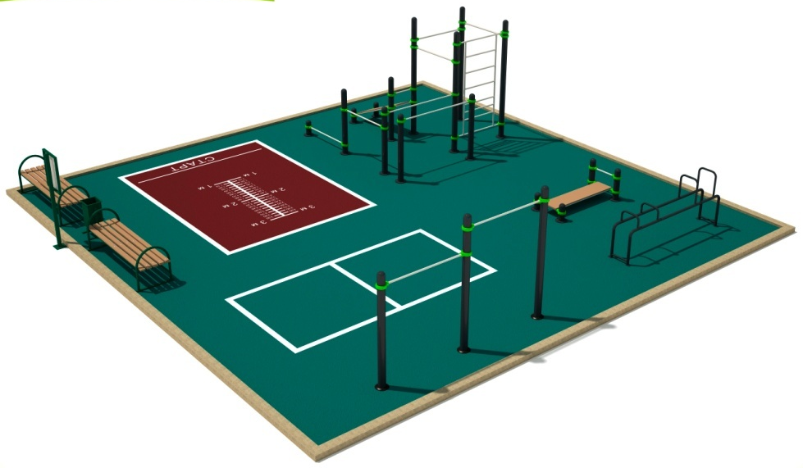
№ | Наименование | К-во | Цена, руб | Сумма, руб | Фото | Примечание
Площадка для воркаута и норм ГТО
1 | Комплекс для Воркаута с турниками, брусьями, упорами для отжиманий | 1 | 164000р. | 164000р. | 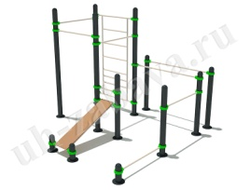 | Срок поставки 30 рабочих дней
2 | Турник двойной разноуровневый (Перекладина двойная разноуровневая) | 1 | 28000р. | 28000р. | 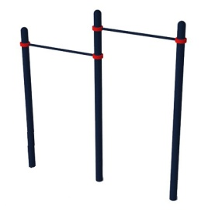 | Срок поставки 30 рабочих дней
3 | Брусья закругленные | 1 | 10400р | 10400р | 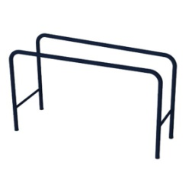 | Срок поставки 30 рабочих дней
4 | Скамья для измерения гибкости | 1 | 10240р | 10240р | 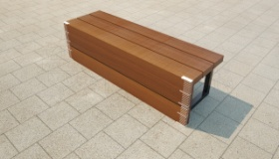 | Срок поставки 30 рабочих дней
5 | Скамья для пресса прямая | 1 | 25440р | 25440р | 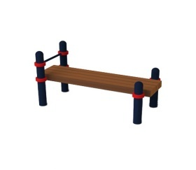 | Срок поставки 30 рабочих дней
6 | Скамья парковая М1 | 1 | 8928р | 8928р | 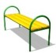 | Срок поставки 30 рабочих дней
7 | Урна металлическая 24 л | 1 | 3040р. | 3040р. | 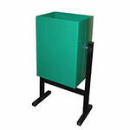 | Срок поставки 30 рабочих дней
8 | Уличный информационный стенд 1000 х 3000 х 20 | 1 | 9120р. | 9120р. | 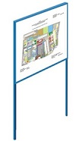 | Срок поставки 30 рабочих дней
9 | Нанесение линий разметки | 1 | 35200р | 35200р.
10 | Монтаж оборудования | 1 | 99500р. | 99500р.

Итого, с монтажом: 393868 руб.

